クラス
- クラスはオブジェクトの状態 と操作 (動作)をサポートする。
- オブジェクトの状態は属性 の集まりとして表される。
- オブジェクトの操作(動作)はメソッド で記述される。

クラス図
- UMLでクラスは３段に分かれた長方形で表す
- 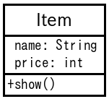
- １段目はクラス名
- ２段目は属性
- ３段目は操作

クラスの定義
クラスの記述(Javaプログラム)は次の項目で構成される。 ５つの項目があるが、必要なものだけ記述すればよい。
- 修飾子 class クラス名 { static変数の宣言 属性(変数)の宣言 コンストラクタの定義 普通のメソッドの定義 staticメソッドの定義 }

クラス図とJavaプログラムの対応
- 属性
  - static変数の宣言 (前回解説)
  - 属性の宣言 (前回解説)
- 動作
  - コンストラクタの定義 (今回解説 )
  - 普通のメソッドの定義 (今回解説 )
  - staticメソッドの定義

例
- public class Item
{
String name;
int price;
public static void main( String[] args)
{
...
}
}

演習
次を行いなさい。
クラス名は Item , ファイル名は Item.java とすること。
- 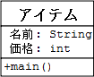
- 変数名(名前,価格)が日本語で書かれているが、アルファベットに直すこと。
- 値(おにぎり,お茶,...)は日本語でも英語でもよい。
- a,b,c,d はmainメソッド内のローカル変数とする。
- 正しく行われていることを確認するためのprint文を必要に応じて挿入すること。
(１) 図の状態になるプログラムを書きなさい。
- 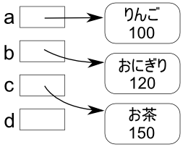
(２) 実行の途中の時点で(１)の状態になり、そののち次の状態になるプログラムを書きなさい。
- 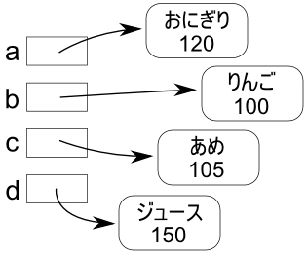
注意
- 代入文の個数が最小となるようすること。
- ローカル変数は a,b,c,d の４つしか使わないこと。

変数の内容は？
変数a,b,cには何が入っているのでしょうか。
上のプログラムの表示部分を次のように変えて実行してみました。
- System. out. println( a);
System. out. println( b);
System. out. println( c);
実行結果はこうなりました。
- 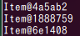
値は
- クラス名＠アドレス
の形式で表示されています。

